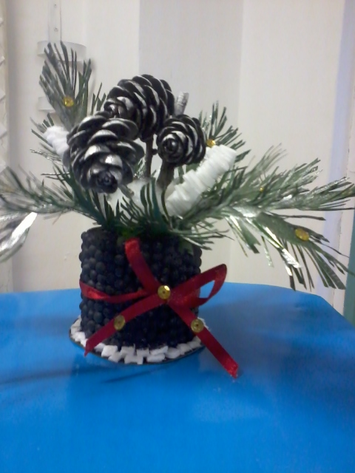

Инструкционная технологическая карта

« Новогодняя композиция»

Выполнила: Дронова Светлана Витальевна
педагог дополнительного образования
МБОУ «Дом детского творчества»
п. Савинский, 2012 год

Приближается Новый год ! В преддверии праздника нам всем очень хочется
по-особенному украсить свой дом : новогодними подарками и украшениями,
сделанными своими руками.

Сегодня мы сделаем своими руками новогоднюю композицию.

Для создания новогодней композиции нам потребуются
необходимые материалы и инструменты:

- прозрачная пластиковая бутылка(1 шт.), ножницы(1 шт.), плитка белая потолочная,
клей-титан, кисть д/рисования(1 шт.), акриловые краски: белая, черная, зеленая ( по 1 шт.), сухие веточки ( 4-5 шт. 12-15 см.), еловые шишки(2-3 шт.), утеплитель д/труб
(высота=8 см.), круг из черного картона(диаметр круга=9 см.), спрей- аэрозоль акрил
« серебро», горох(150 гр.), паетки(бронза )-100 гр., тесьма(на выбор)-20 см., синтепон.

Ход работы:

1. 2. 3. 4.
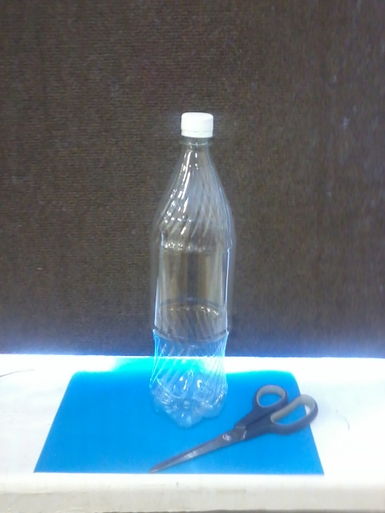
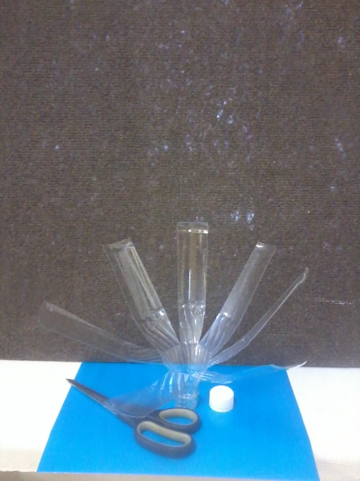
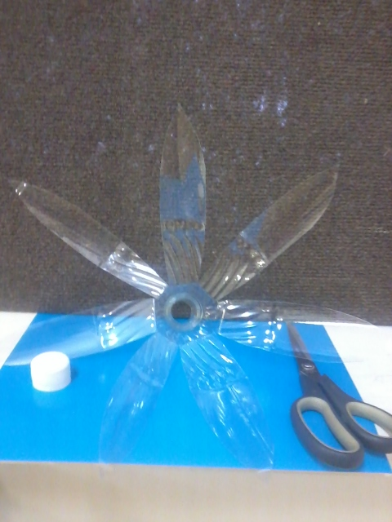
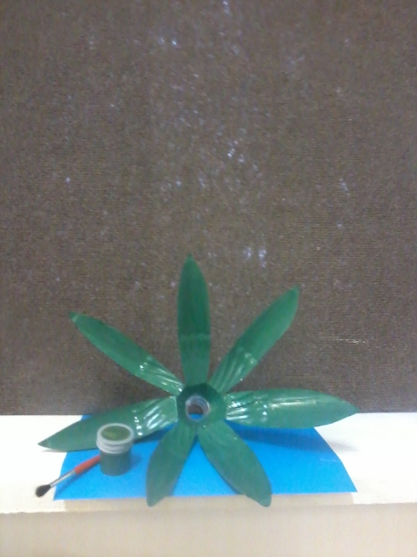

Ножницами ножницами нарезаем кончик каждой раскрасим лепестки
обрезаем дно полоски, ширина каж- полоски вырезаем зеленой акриловой
пластиковой дой 3-4 см. так, чтобы ее фор- краской.
бутылки. ма была острого
лепестка.

5. 6. 7. 8.

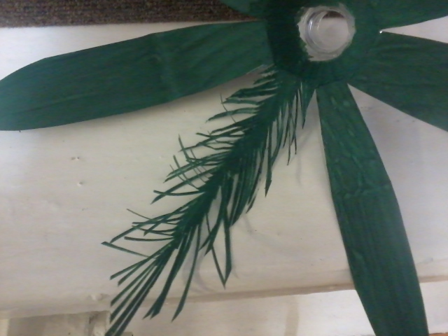
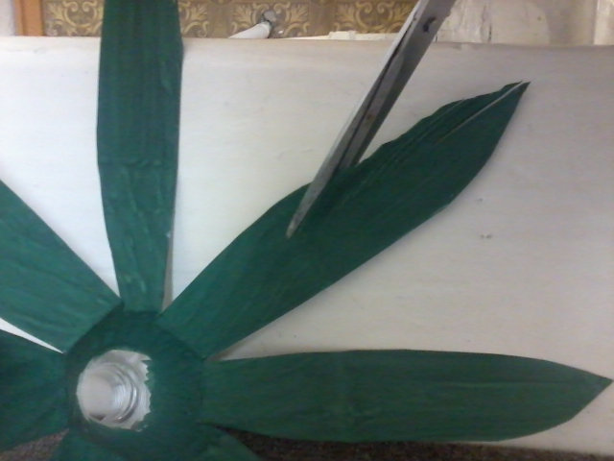
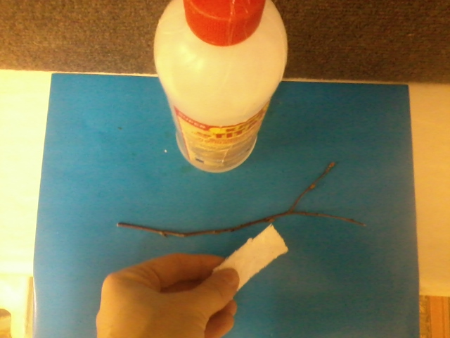
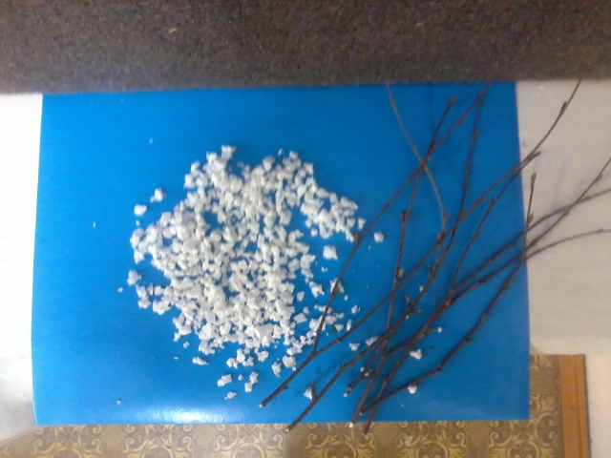

ножницами на скручиваем на приготовить к на веточки наносим
каждой полоске веточке нарезанные работе: сухие клей и посыпаем их
делаем надрезы. полоски. ветки и крошку крошкой из пено-
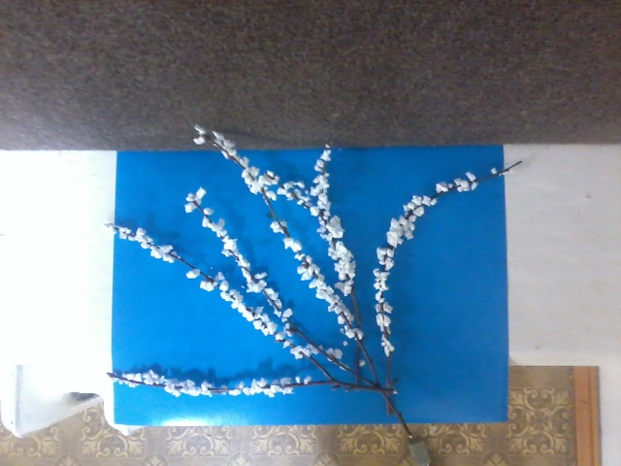
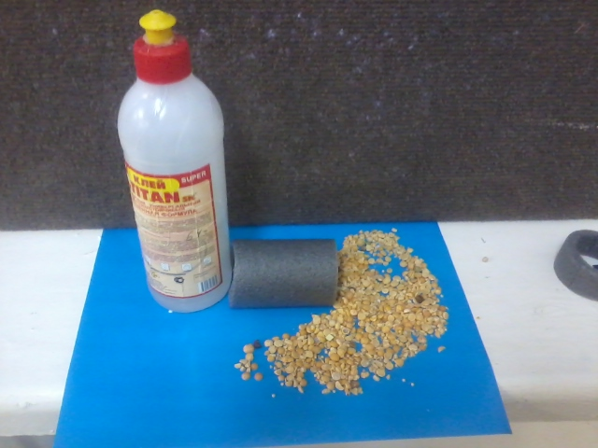
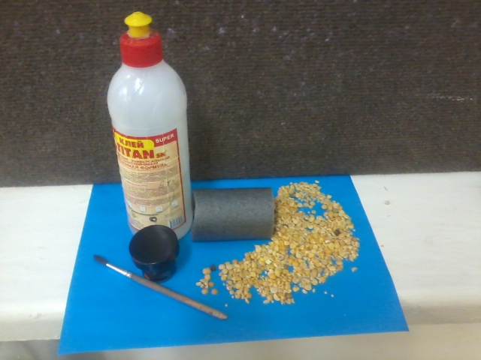
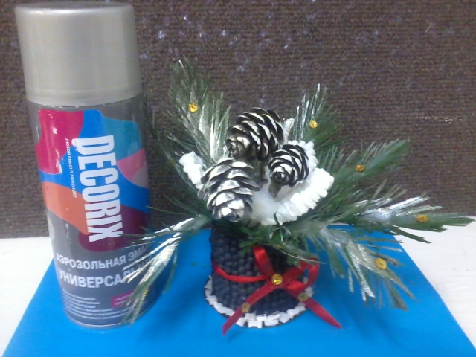
. из пенопласта. пласта.
9. 10. 11. 12.

Снежная веточка. На вазу приклеи- раскрасим вазу заключительный этап
ваем горох и черной акриловой веточки и шишки со-
дно из черного краской. бираем в компози-
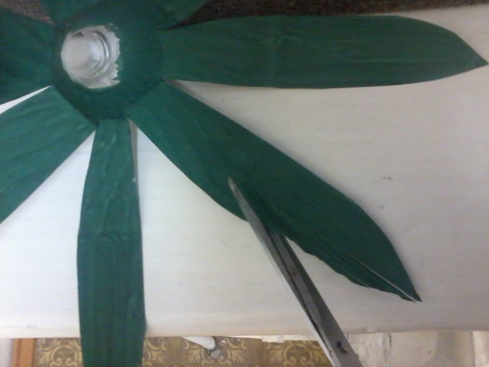
картона к вазе. цию .

Сувенир «Новогодняя композиция» можно подарить на новогодний праздник родным и близким, а также друзьям!

